苍南县行政许可标准 (事项编码: 010034500100253726614330327）

木材运输许可申请办事指南

发布日期：年 月 日 实施日期：年 月 日
苍南县龙港镇农村发展服务局

木材运输许可申请办事指南

一、受理范围
1、木材类：原木、原条、锯材、木柄木棍、杉木梢、椽条、商品性柴、木片、木炭等；
2、树木类：采挖的树木、树桩
二、事项审查类型
即审即批。
三、审批依据
1、全国人民代表大会常务委员会 2009年8月27日《中华人民共和国森林法》第
三十七条第一、二款；
2、国务院 2011年1月8日《中华人民共和国森林法实施条例》第三十五、三十六条；
四、受理机构
苍南县龙港镇农村发展服务局
五、决定机构
苍南县龙港镇农村发展服务局
六、数量限制
无限制。
七、申请条件
1、林木采伐许可证或者运输证等；
2、检疫证明；
八、申请材料目录
纸质申请材料采用A4纸，手写材料应当字迹工整、清晰，复印件申请人均应签名、复印清晰、大小与原件相符。
申请材料目录
材料名称 | 要求 | 原件（份/套） | 复印件  （份/套） | 纸质/电子版 | 是否必要，何种情况需提供
1.木材运输证核发申请表 | 统一格式，A4纸， | 1 | 0 | 纸质 | 必要
2、申请人身份证明 | A4纸复印加盖单位公章 | 0 | 1 | 纸质 | 必要
3. 森林植物检疫证明 | A4纸复印加盖单位公章 | 0 | 1 | 纸质 | 必要
4、林木合法来源证明 | 统一格式，A4纸， | 1 | 0 | 纸质 | 必要

九、办理基本流程
1.取号。申请人在排队叫号机取得办理顺序号。
2.申请。申请人按顺序号到窗口提出申请，提交申请材料。
- 受理审查。窗口人员核验申请材料，符合申请资格，并材料齐全、符合规定格式的
当场审查通过，签发证书；不符合受理条件的，当场出具《申请材料补正告知书》，
或出具不予受理通知书。
十、办结时限
即办件
十一、收费依据及标准
不收费
十二、审批证件
审批证件为《木材运输证》。
十三、结果送达
即拿
十四、咨询、投诉、行政复议或行政诉讼渠道
- 申请人可通过电话、网上、窗口等方式进行咨询和审批进程查询。
电话查询：0577-68621030；
窗口查询：龙港镇行政审批服务中心二楼农村发展服务窗口。
- 申请人可通过电话、网上等方式进行投诉。
电话投诉：0577-59902558；
- 申请人对本行政许可事项的办理结果有异议的，可依法申请行政复议或提起行政诉讼。
十五、办公地址和时间
服务窗口 | 联系电话 | 办公时间 | 交通指引
龙港行政审批中心二楼农村发展服务窗口 | 0577-68621030 | 冬令：  上午8:30—11:30，  下午14:00—17:00；夏令：  上午8:30—11:30，  下午14:30—17:30；星期一至星期五（节假日除外）。 | 苍南县龙港镇柳南路

十六、附件
1.流程图
- 《木材运输许可证核发申请表》（空白表格及示例表格）

附件1

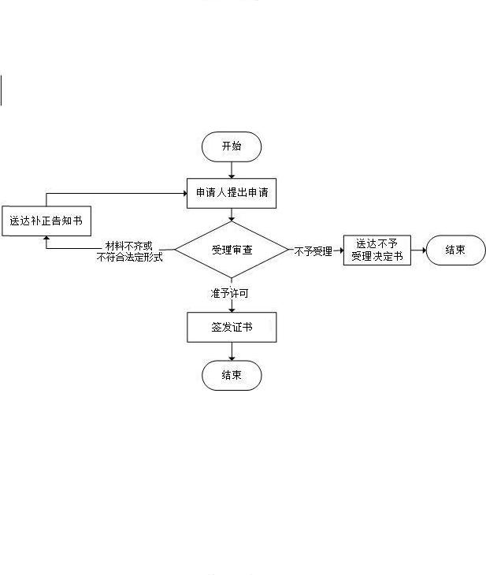

附件2
木材运输许可证核发申请表
木材产地 | 省 市 县(场)
发货单位(人)
收货单位(人)
收货地址
运输工具 |  |  | 原证号码：
运输时间 | 从年月日至年月日
树(材)种 | 品名 | 规格 | 块根件平方 | 净立方 | 折原木立方
合计
承诺：本人（单位）提交的材料真实合法有效，并对申请材料实质内容的真实性负责。

申请人（个人签名/单位印章）

年月日
附件：林木合法来源证明、森林植物检疫证明。

木材运输许可证核发申请表
木材产地 | 浙江省 温州 市 苍南 县(场)
发货单位(人) | 张三
收货单位(人) | 李四
收货地址 | 福建省福州市晋安区
运输工具 | 汽车 |  | 原证号码：223033666
运输时间 | 从 2017 年 4 月 2 日至 2017年 4 月 5日
树(材)种 | 品名 | 规格 | 数量 | 立方 | 折原木立方
杉木 | 原木 | 4m*10-20cm | 50根 | 5 | 5
合计 |  |  | 50 | 5
承诺：本人（单位）提交的材料真实合法有效，并对申请材料实质内容的真实性负责。

申请人（个人签名/单位印章）：张三

2017年 4 月 2 日
附件：林木合法来源证明、森林植物检疫证明。

十七：常见问题
1、申请人身份证明包括哪些？
申请人的身份证明：个人为有效的身份证复印件；木材经营、加工单位为工商部门颁发的营业执照及法人身份证复印件
2、林木合法来源证明包括哪些？
（一）农村居民运输自留地及房前屋后采伐个人所有的零星木材（包括采挖的树木），凭当地村委会、林业站或县级林业主管部门提供的采伐证明；
（二）单位和个人运输本地木材（包括采挖的树木），凭采伐后注销的林木采伐许可证（或县内运输证明）；
（三）运输按规定批准采伐（采挖）的珍贵树木，凭林木采伐许可证及批准机关的文件；
（四）外县（外省）运入落地后一年内再次起运的木材（包括外省不需办证的木材），凭原运输证或其他有效证明，一年后运输的，按本地木材规定办理；
（五）运输进口木材单据不齐全、运达目的地后需分散转运或者经加工后难以辨认的进口木材，凭外地运入的运输证（进口单据）或者林业部门两名以上工程师鉴定的意见书；
（六）木材经营加工单位（或个人）运输的木材，或者运输从木材经营加工单位（或个人）购买的木材，凭该单位（或个人）所购木材的林木采伐许可证、运输证等木材合法来源依据；
（七）对来源非法或者违法运输经查处后允许出运的木材，凭《林业行政处罚决定书》；
（八）在运输途中，因不可抗拒的原因不能在规定有效期内到达目的地，当事人需在途中所在地林业主管部门重新办证的木材，凭其仍在有效期内的运输证；
（九）运输途中改变运输方式、运输工具、运输目的地，当事人应在改变地林业主管部门重新办证的木材，凭其仍在有效期内的运输证；
（十）运输胸径5厘米以上苗圃培育的苗木，凭县级以上林业种苗管理部门或乡镇林业工作站出具的苗木产地证明。

